menu

Tandartsspoedpraktijk in St. Antonius Ziekenhuis

Vanaf december 2017
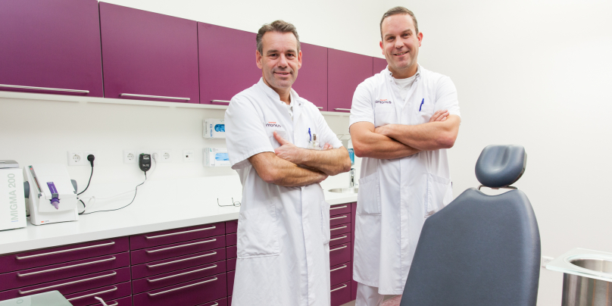
Foto: Kaakchirurgen van het St. Antonius Joost Frenken (l) en Leander Dubois (r) in de ruimte waar de Tandartsspoedpraktijk vanaf 1 december 2017 patiënten zal ontvangen.
Op 1 december 2017 opent in ons St. Antonius Ziekenhuis in Utrecht de Tandartsspoedpraktijk. Deze dienst is bedoeld voor patiënten met spoedeisende tandheelkundige klachten in de avond, nacht, weekenden en feestdagen. De praktijk is gevestigd op de afdeling Kaakchirurgie en Mondziekten van het ziekenhuis.

Vergelijkbaar met een SEH, maar dan voor tandklachten
De spoedpraktijk is een samenwerkingsverband tussen de tandartsen in de regio, de kaakchirurgen van ons ziekenhuis en de Tandartsspoedpraktijk. Kaakchirurg Johan van den Bergh is enthousiast over de komst van de spoedpraktijk. “Het is vergelijkbaar met een Spoedeisende Hulp die we al kennen, alleen nu gericht op tandklachten”, zegt hij. “Als ziekenhuis faciliteren wij dit graag. Groot voordeel is dat er korte lijntjes zijn tussen de spoedpraktijk en het ziekenhuis. De kaakchirurgen draaien avond-, nacht- en weekenddiensten, dus wij zijn altijd bereikbaar. Voor telefonisch advies, maar ook om bij te springen als dat nodig is. Daarnaast zijn alle faciliteiten van het ziekenhuis natuurlijk binnen handbereik.”
Ook Jan Willem Vaartjes, tandarts bij De Kliniek voor Tandheelkunde in Utrecht, is positief. “Ik ben blij met de komst van een dergelijk professionele partner, die ook nog eens een directe koppeling heeft met de afdeling Kaakchirurgie. Dat is voor de patiënt absoluut van meerwaarde. Ook voor ons als tandartsen in de regio is dit prettig. Het werken in de weekenden en op feestdagen is zeker voor het personeel in je praktijk vaak best lastig. Met de komst van deze praktijk hoeft dat niet meer.”

Snelle kwalitatief hoogwaardige zorg
Tandarts Reinder Oudega is een van de initiatiefnemers van de Tandartsspoedpraktijk, samen met econoom Christopher Wijsenbek. In de afgelopen vier jaar deden zij al ervaring op met deze werkwijze in het OLVG in Amsterdam. “Het enthousiasme is groot”, aldus Oudega. “Ernstige pijnklachten of bijvoorbeeld problemen aan het gebit of kaak na een ongeval, kunnen vaak niet wachten. Dan is het fijn als er een laagdrempelige en kwalitatief hoogwaardige voorziening is waar je snel geholpen wordt. Het St. Antonius Ziekenhuis in Utrecht is centraal gelegen, gemakkelijk bereikbaar en voorzien van alle faciliteiten om snel adequate hulp aan patiënten te kunnen bieden. We werken nauw samen met de St. Antonius Apotheek, de kaakchirurgen en de Spoedeisende Hulp van het ziekenhuis." Volgens Oudega is er geen sprake van concurrentie met bestaande praktijken. “Wij zijn geen 'normale’ tandartspraktijk waar je voor bijvoorbeeld controles terecht kan. Wij verlenen nadrukkelijk alleen spoedeisende hulp en verwijzen de patiënt altijd terug naar de eigen tandarts voor een eventuele vervolgbehandeling.”

Hoe werkt het in de praktijk?
Patiënten met spoedeisende tandklachten kunnen vanaf 1 december de Tandartsspoedpraktijk bellen op 0900-8602 om een afspraak te maken voor de avond, nacht en het weekend. Eventueel noodzakelijke medicatie krijgen zij mee vanuit de praktijk of wordt verstrekt via de St. Antonius Apotheek in het ziekenhuis die dagelijks geopend is tot 22:00 uur. Buiten de openingstijden kan de koerier van de Utrechtse Dienstapotheek de medicatie thuis bezorgen. Patiënten die de spoedpraktijk bezoeken, betalen hun behandeling direct met pin. De rekening kan vervolgens, mits de patiënt daarvoor verzekerd is, achteraf worden ingediend bij de zorgverzekeraar.

